INDICAÇÃO nº 968/2021
Súmula: Solicita providências do Executivo junto a Secretaria de Esportes e Lazer – Sr. Eduardo Casagrande, para que seja realize a substituição dos aparelhos da academia ao ar livre situado na Rua José Ribeiro de Souza, altura do n°64, Jardim Sorocabano, neste município.
INDICO à Mesa, na forma regimental vigente, seja oficiado ao Excelentíssimo Igor Soares, Prefeito Municipal, para que determine através da Secretaria Esportes e Lazer, para realizar a substituição dos aparelhos da academia ao ar livre situado na Rua José Ribeiro de Souza, altura do nº 64 – Jardim Sorocabano, neste município. Seguem fotos
JUSTIFICATIVA
Senhor Presidente,
Senhores Vereadores,
Senhoras Vereadoras.
Venho através desta indicação solicitar a esta conceituada secretaria que realize a substituição dos aparelhos, bem como, a dos brinquedos, uma vez que o local é muito utilizada pelos moradores e tem feito muita falta.
Acredito que seja pertinente a troca para darmos melhores condições de uso.
Certo de contar com a habitual atenção dos senhores, aproveito para prestar-lhe meus protestos de consideração e apreço.

Sala das Sessões Bemvindo Moreira Nery, 17 de fevereiro de 2021
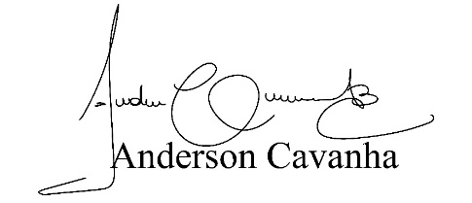
(Bruxão Cavanha – PL)
Vereador
